

**• ФОРМЫ И ПРИЗНАКИ**

**• ПРАВОВАЯ СПРАВКА**

**• АЛГОРИТМ ДЕЙСТВИЙ ПЕДАГОГА**

**ГБУ РК «Евпаторийский центр социальных служб для семьи, детей и молодёжи»**

Адрес: ул. Дёмышева, 134

Телефон: 4-44-81

Электронная почта: ecsssdm@mail.ru

**8-800-2000-122**

**Круглосуточный ДЕТСКИЙ телефон доверия**

Психологическая помощь детям и подросткам, а также их семьям:

- в ситуациях острого горя;

- пострадавшим от физического, эмоционального или сексуального насилия;

- имеющим трудности в адаптации;

- имеющим нарушения поведения;

- имеющим проблемы общения;

- переживающим различного рода психологические проблемы, в том числе связанные с половым и социальным созреванием, с негативным личным опытом самостоятельного решения проблем;

- профилактика суицидального, отклоняющегося, противоправного поведения у детей и подростков.

**Уголовно наказуемые формы жестокого обращения**

**Физическое насилие:**

* *Глава 16. Преступления против жизни и здоровья*
* Статья 105 – Убийство
* Статья 106 – Убийство матерью новорожденного
* Статьи 111, 112, 115 – Умышленное причинение тяжкого, средней тяжести и легкого вреда здоровью
* Статья 116 – Побои
* Статья 117 – Истязание

**Сексуальное насилие:**

* *Глава 18. Преступления против половой неприкосновенности и половой свободы личности*
* Статья 131 – Изнасилование
* Статья 132 – Насильственные действия сексуального характера
* Статья 133 – Понуждение к действиям сексуального характера
* Статья 134 – Половое сношение или иные действия сексуального характера с лицом, не достигшим 16-летнего возраста
* Статья 135 – Развратные действия
* *Глава 25. Преступления против здоровья населения и общественной нравственности*
* Статья 240 – Вовлечение в занятие проституцией
* Статья 242.1 – Изготовление и оборот материалов или предметов с порнографическими изображениями несовершеннолетних

**Эмоциональное насилие:**

* *Глава 16. Преступления против жизни и здоровья*
* Статья 110 – Доведение до самоубийства
* Статья 119 – Угроза убийством или причинением тяжелого вреда здоровью
* *Глава 17. Преступления против свободы, чести и достоинства личности*
* Статья 130 – Оскорбление
* *Глава 20. Преступления против семьи и несовершеннолетних*
* Статья 150 – Вовлечение несовершеннолетнего в совершение преступления
* Статья 151 – Вовлечение несовершеннолетнего в совершение антиобщественных действий

**Пренебрежение нуждами ребёнка:**

* *Глава 16. Преступления против жизни и здоровья*
* Статья 125 – Оставление в опасности
* Статья 156 – Неисполнение обязанностей по воспитанию несовершеннолетнего

**Похищение и трафик:**

* *Глава 17. Преступления против свободы, чести и достоинства личности*
* Статья 126 – Похищение человека
* Статья 127 – Незаконное лишение свободы
* Статья 127.1. Торговля людьми
* Статья 127.2. Использование рабского труда

ГБУ РК «Евпаторийский центр

социальных служб для семьи,

детей и молодёжи»

4nmpbpqto8eafwf64n7pbxsoswopbxsos8eabwfo4gr7bpqozzemtwfi.png

4gy1bwfw4n47dysttuem3wfa.png

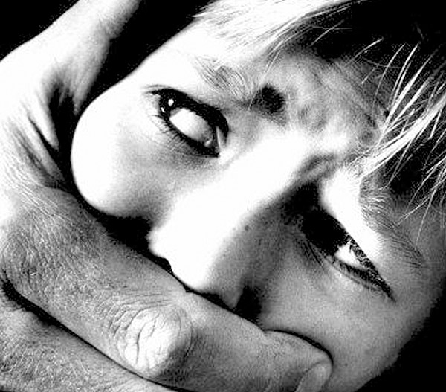

*буклет-памятка для педагогов и родителей*

***Если Вы - первый человек, кому ребёнок рассказал о насилии:***

* сохраняйте спокойствие;
* скажите ребёнку, что Вы ему верите и что он поступил правильно, рассказав Вам о насилии;
* выслушайте его рассказ внимательно, проявите терпение, постарайтесь сдержать свои эмоции;
* скажите ребёнку, что произошедшее насилие – это не его вина;
* заверьте ребёнка в том, что Вы сделаете всё возможное, чтобы обеспечить его безопасность.

При разработке буклета использовались материалы Санкт-Петербургской общественной организации «Врачи детям»

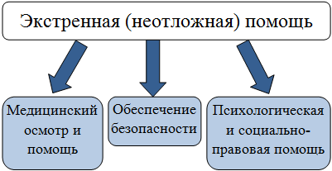

**Алгоритм действий при выявлении факта жестокого обращения с ребёнком**

**Семейный кодекс РФ**

**Статья 69. Лишение родительских прав**

* **Родители (один из них) могут быть лишены родительских прав, если они:**
  + уклоняются от выполнения обязанностей родителей, в том числе при злостном уклонении от уплаты алиментов
  + отказываются без уважительных причин взять своего ребенка из родильного дома (отделения) либо из иного лечебного учреждения, воспитательного учреждения, учреждения социальной защиты населения или из других аналогичных учреждений
  + злоупотребляют своими родительскими правами
  + *жестоко обращаются с детьми, в том числе осуществляют физическое или психическое насилие над ними, покушаются на их половую неприкосновенность*
  + являются больными хроническим алкоголизмом или наркоманией
  + совершили умышленное преступление против жизни или здоровья своих детей либо против жизни или здоровья супруга

**Жестокое обращение с ребёнком** – это все формы физического и/или эмоционального плохого обращения, сексуальное насилие, отсутствие заботы, пренебрежение, торговля или другие формы эксплуатации, способные привести или приводящие к фактическому ущербу для здоровья ребёнка, его выживания, развития или достоинства в контексте отношений ответственности, доверия или власти (ВОЗ, 1999 год).

**Международные термины:**

* ***Abuse*** – насилие, злоупотребление.
* ***Сhild Abuse and Neglect (CAN)***– насилие и пренебрежение по отношению к ребёнку.
* ***Maltreatment***– плохое обращение, ненадлежащее обращение, недостаточный уход.

*По каким признакам можно определить, что ребёнок подвергается*

*жестокому обращению?*

|  |
| --- |
| * Ожоги, повреждения кожи, гематомы, покраснения, кровотечения, участки кожи без волос, следы связывания или удушения |
| * Телесные повреждения на разных стадиях заживления, на разных частях тела, частые «случайные» травмы |
| * Травмы внутренних органов, головы, переломы, вывихи |
| * Состояние изменённого сознания, отравление |
| * Реакция родителей: необъяснимая отсрочка со стороны родителей в предоставлении помощи ребёнку; отрицание взрослым, что ему было известно о травмах, несмотря на то, что эти травмы очевидны; неправдоподобные объяснения возникновения признаков жестокого обращения, несоответствующие характеру полученных травм и уровню развития ребёнка; противоречия в сообщаемой истории; частичное признание родителем вины за жестокое обращение |
| * Истощение, обезвоживание, перегревание, переохлаждение, бледное лицо, опухшие глаза, всклокоченные волосы, педикулёз, сыпи, плохой запах |
| * Запущенные заболевания, отсутствие необходимых прививок, ребёнок не наблюдается у врача |
| * Боль при сидении и ходьбе, боли внизу живота, воспаление мочевыводящих путей, ИППП, беременность |
| * Психосоматические заболевания: боли в животе, энурез, энкопрез, тики, заикание, кожные сыпи, язва желудка, анорексия, булимия, ожирение или резкая потеря веса |
| * Постоянное чувство голода, попрошайничество, воровство еды |
| * Навязчивость в отношениях с взрослыми в поисках внимания и тепла |
| * Регрессивное поведение - возвращение к более ранним формам поведения, которые уже были преодолены с возрастом, например, сосание пальцев; потеря ранее приобретённых навыков |
| * Страх при приближении родителя, в грудном возрасте - малая подвижность и слабая эмоциональная реакция |
| * Нежелание возвращаться домой, уходы из дома |
| * Нанесение самоповреждений и суицидальные попытки |
| * Агрессивное поведение, применение насилия в отношении других людей, животных |
| * Хроническая усталость, сонливость во время игр, уроков |
| * Сексуально окрашенные рисунки и разговоры, способность в деталях описать различные действия сексуального характера; чрезмерная мастурбация, открытая мастурбация |
| * Употребление ПАВ, химическая зависимость и др. |